**Complejidad Temporal**

1. 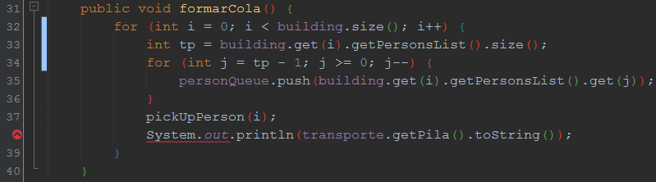Método para formar cola:

Función: $f\left(x\right)=\left[4n+j+\sum_{j=\left(tp-1\right)}^{j=0}{j-1}\right]+2$

|  |  |
| --- | --- |
| LINEA | CANTIDAD DE VECES QUE SE REPITE |
| 32 | n+1 |
| 33 | n |
| 34 | 1+ $\sum_{j=(tp-1)}^{j=0}{j-1}$ |
| 35 | j |
| 37 | n |
| 38 | n |

1. Método crear persona:

Función: $f\left(x\right)=2$

|  |  |
| --- | --- |
| LINEA | CANTIDAD DE VECES QUE SE REPITE |
| 27 | 1 |
| 28 | 1 |